限制可以參加的人數
一個涵蓋兩種對象的數字、要不要把它公開，以及你的授權在它之上放的那個天花板。
2026-08-27 · https://offision.com/help/zh-hant/event-coordinator/limit-how-many-people-can-join/
啟用參加者人數上限 為可以報名的人數放上一個天花板。不開它，活動來多少收多少。
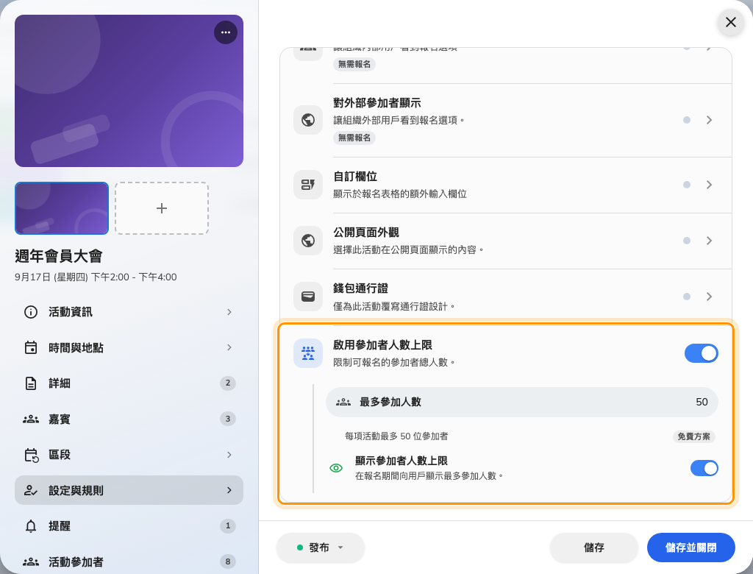
人數上限在「設定與規則」的最下方，有自己的開關。

一個池子，兩種對象
這個數字把同事和外部賓客 一起 涵蓋進去。沒有辦法替其中一邊保留名額 — 如果你要確保自家員工有位子，就在開放外部報名之前先邀請他們，因為被邀請的名額已經算是佔掉了。

要不要顯示
顯示參加者人數上限 會把數字公開，賓客就會在公開頁面上看到 尚餘 N 個名額。
在熱門活動上這是有用的推力；在冷清的活動上，它等於在宣傳沒有人要來，而在活動前兩週那很少是你想要的。它是一個隨時可以改的開關，所以等活動填了一些再打開，是完全合理的做法。
你的授權也有一個天花板:
貴公司的授權限制每場活動的參加人數，而且它會蓋過你設定的任何數字。填一個超過它的數字，活動就會告訴你 — 您的授權每項活動最多 N 位參加者 — 而當你的數字比較大時，活動會說 授權仍將此活動限制為 N 位參加者。
容量請填你真正想要的數字。它不是用來買你沒有的額度的。

在系列活動上
容量是套在 每個區段 上，不是整個系列。一門四區段的課設 20，代表每一場 20。這通常是對的 — 每一場都有一間房 — 但不是大家打那個數字時會假設的。

空出一個名額
只有取消某人的報名會把位子還回來。事後標記為未出席不會，活動結束也不會。
當一場滿了的活動還有人在等的時候，這一點很重要：要讓下一個人進來，你得取消那個退出的人，而不是把他留在名單上。

